**EXMO. SR. PRESIDENTE DA CÂMARA MUNICIPAL DE SUMARÉ**

Tenho a honra e grata satisfação de apresentar a esta Casa de Leis a presente **MOÇÃO DE CONGRATULAÇÃO a POLÍCIA MILITAR** pelo excelente trabalho realizado em nosso município.

Após participar da procissão do Senhor Morto realizada pela Paróquia Sant’ana, por volta das 21h30 do dia 07 de abril de 2023, cheguei em minha residência com minha família e por um equívoco o portão eletrônico ficou aberto, deixando o veículo e o acesso a minha residência expostos.

Durante o patrulhamento a polícia militar passou em frente à minha residência, e constatando que o portão estava aberto prontamente entrou para verificar se não estávamos sendo vítimas de assalto ou sequestro.

Essa atitude demonstra a eficiência e o cuidado da Polícia Militar, que com muito esforço e coragem, colocam suas próprias vidas em risco no intuito de proteger a nossa sociedade.

Diante o exposto, na pessoa do Coronel Valmir Moreira da Silva, do Comandante da 1º Cia de Polícia de Sumaré Reverson Zanetti Marconde e do Comandante da 2º Cia de Polícia de Sumaré Raphael dos Santos Daher, agradeço e parabenizo a Polícia Militar pelo excelente trabalho realizado em nosso município.

Por isso, solicito apoio aos nobres pares a aprovação da presente congratulação, e que após ouvido o Plenário, seja encaminhada a referida **MOÇÃO DE CONGRATULAÇÃO** para o **48º Batalhão da Polícia Militar,** **1º Cia de Polícia de Sumaré e 2º Cia de Polícia de Sumaré.**

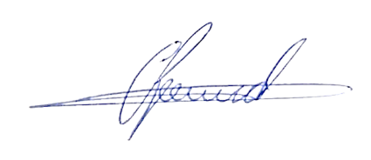

**Antônio dos Reis Zamarchi**

**(Toninho Mineiro)**

**Vereador**